Navodila za uporabo — Pregled BK
Različica aplikacije: build 112 · Navodila posodobljena: 14.06.2026
Aplikacija Pregled BK na čitalniku Zebra TC20 je namenjena inventuri ter spremljanju zaloge kontrol in kalibratorjev (BK = biokemija). Omogoča RFID/črtno skeniranje, sprejem materiala, pregled rokov uporabe in izvoz poročila v PDF.
Ta navodila se samodejno posodabljajo ob vsaki nadgradnji aplikacije (gradnja prek GitHub Actions). Posnetki zaslonov so zajeti neposredno iz trenutne različice aplikacije.

Glavni zaslon in navigacija
Na vrhu vsakega zaslona je glava z imenom aplikacije in tremi števci:
- KOS — skupno število kosov v zalogi.
- EXP (rdeče) — število artiklov s potečenim rokom.
- 14D — število artiklov, ki potečejo v 14 dneh.
Desno zgoraj sta gumba RFID (vklop/izklop RFID branja) in BC (črtna koda / barcode).
Na dnu zaslona je glavna navigacija s šestimi zavihki:
- Sken. — skeniranje in seje inventure.
- Zaloga — pregled trenutne zaloge.
- Loti — pregled po lotih (serijah).
- Roki — artikli, razvrščeni po roku uporabe.
- GTIN — šifrant artiklov (GTIN → ime, tip).
- Več — nastavitve, jezik, moč RFID, operaterji, sinhronizacija.

Skeniranje
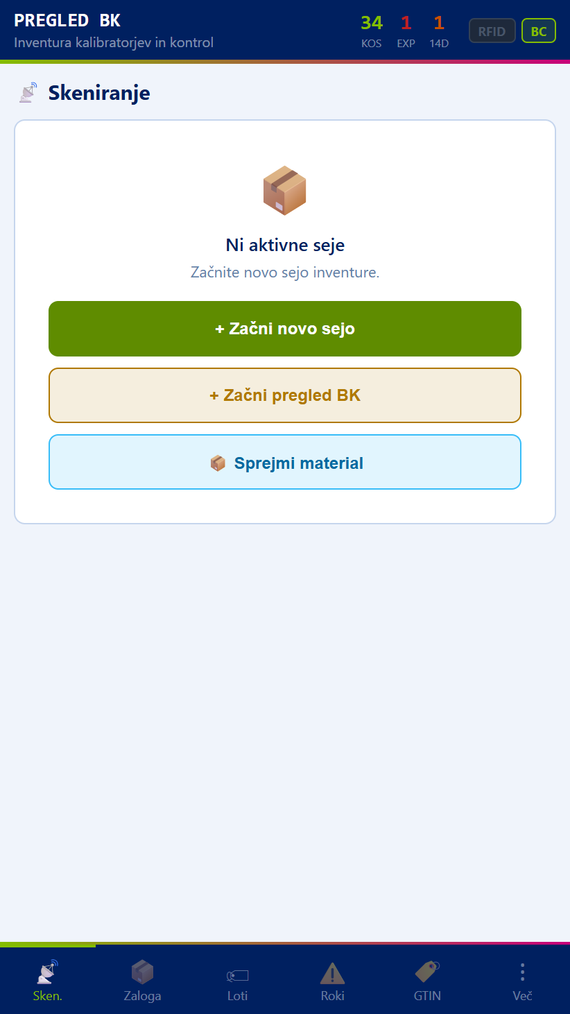
Zaslon Skeniranje
Zavihek Sken. je izhodišče za vse delo s čitalnikom. Na voljo so tri možnosti:
- + Začni novo sejo — začne novo sejo inventure. Skenirane artikle (RFID/SN) seja zbira, dokler je ne zaključite.
- + Začni pregled BK — začne sejo, namenjeno pregledu zaloge kontrol in kalibratorjev.
- Sprejmi material — odpre obrazec za sprejem novega artikla v zalogo (en kos naenkrat).

Sprejem materiala
Ob kliku Sprejmi material se odpre obrazec v korakih:
- Skenirajte črtno kodo artikla (GTIN, lot, rok) ali jo vnesite ročno.
- Po potrebi zajemite RFID oznako — sistem zajame najbližjo oznako (najmočnejši signal); oznako prislonite tik ob čitalnik.
- Potrdite z Sprejmi. Če RFID/SN ni na voljo, uporabite Sprejmi brez RFID/SN (ročno).
Vsak sprejem poveča količino v zalogi za 1 kos in zabeleži lot ter rok uporabe.

Zaloga
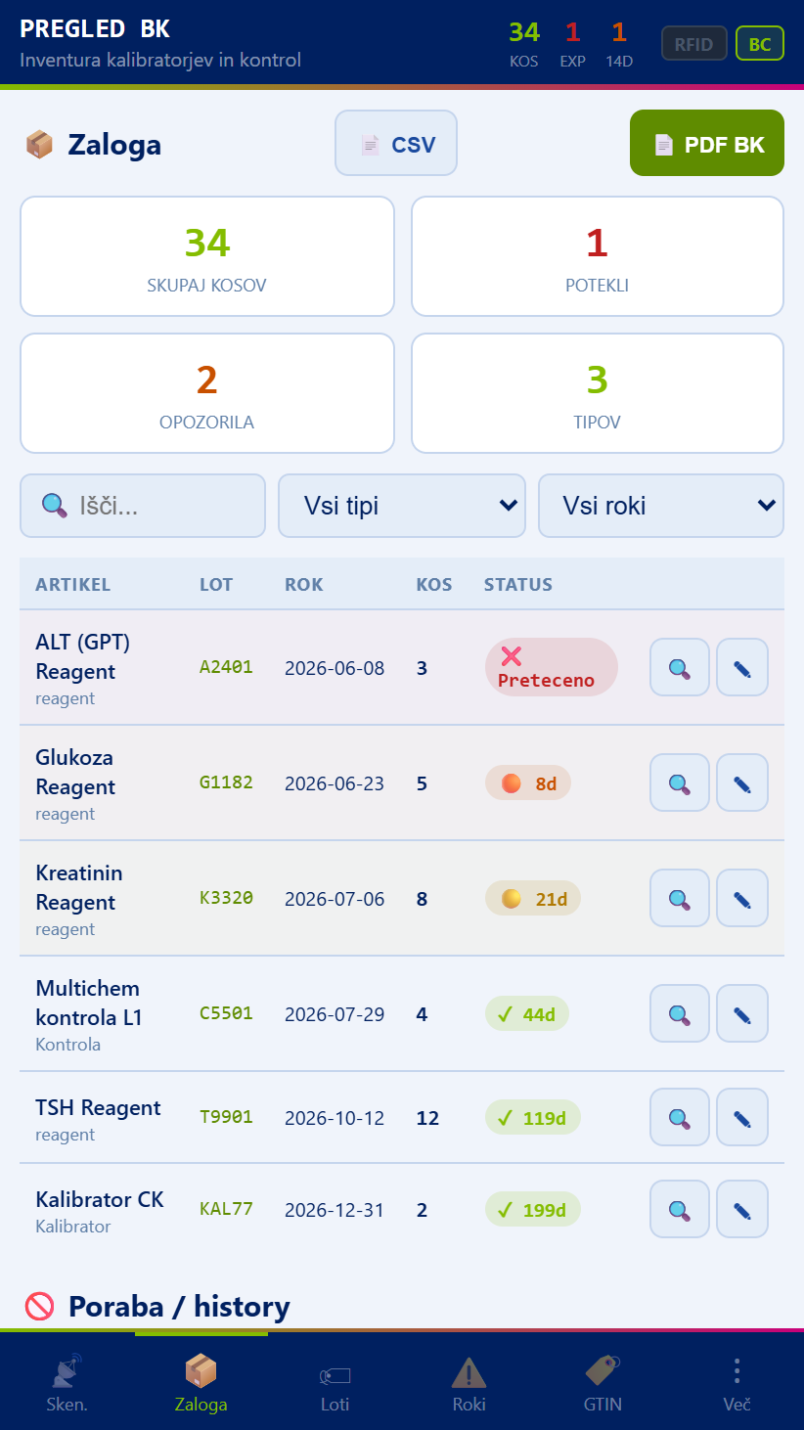
Zaslon Zaloga
Zavihek Zaloga prikazuje trenutno stanje. Na vrhu so povzetki: skupaj kosov, potekli, opozorila in število tipov.
Pod iskalnikom lahko filtrirate po tipu (reagent, kontrola, kalibrator) in po roku. Vsaka vrstica prikazuje artikel, lot, rok, količino in barvni status roka.
- Gumb PDF BK ustvari PDF poročilo zaloge kontrol in kalibratorjev (shrani se v mapo Prenosi kot `PregledBK_LLLL-MM-DD.pdf`). V PDF je rok uporabe obarvan enako kot v aplikaciji.
- Gumb CSV izvozi zalogo v tabelo CSV.
- Ikona lupe odpre podrobnosti artikla (loti, serijske številke, EPC).

Barvne oznake rokov uporabe
Rok uporabe je v aplikaciji in v PDF poročilu obarvan po istem ključu:
- Rdeče — Pretečeno: rok je že potekel.
- Oranžno (≤ 14 dni): artikel poteče v 14 dneh ali manj.
- Rumeno (≤ 28 dni): artikel poteče v 28 dneh ali manj.
- Zeleno: rok je daljši od 28 dni.

Loti
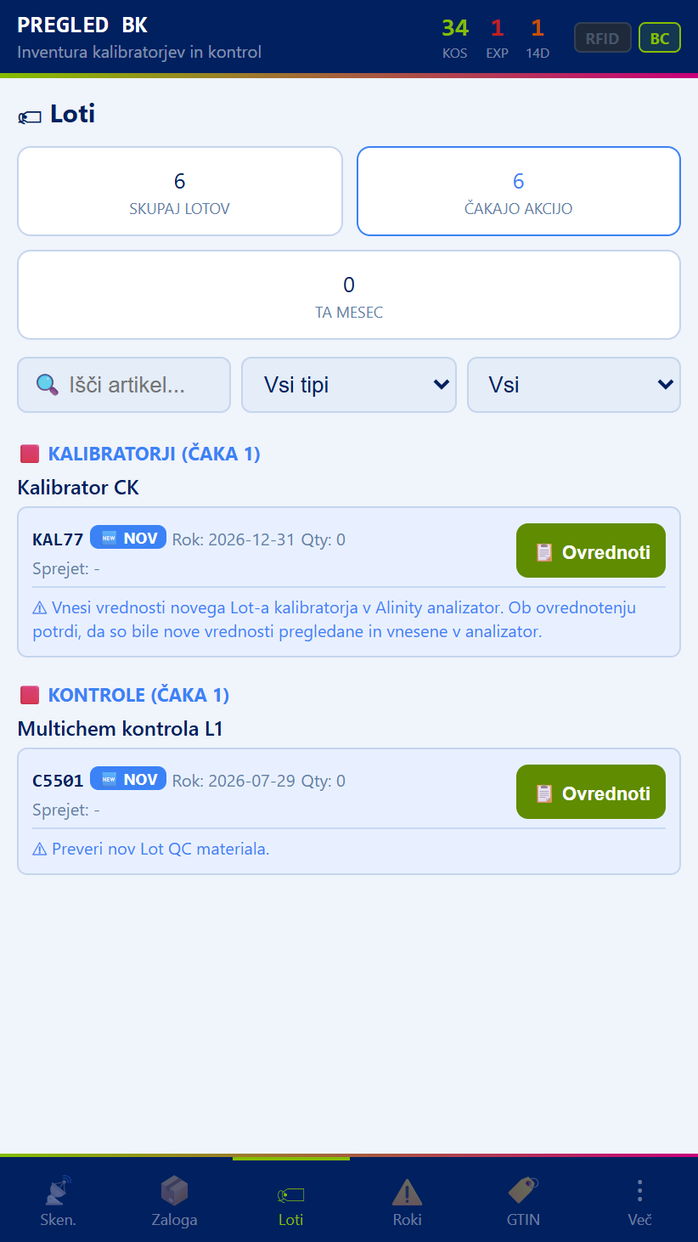
Zaslon Loti
Zavihek Loti združi zalogo po lotih (serijah). Za vsak lot vidite artikel, rok uporabe in skupno količino. Uporabno za sledenje, kdaj poteče posamezna serija.

Roki
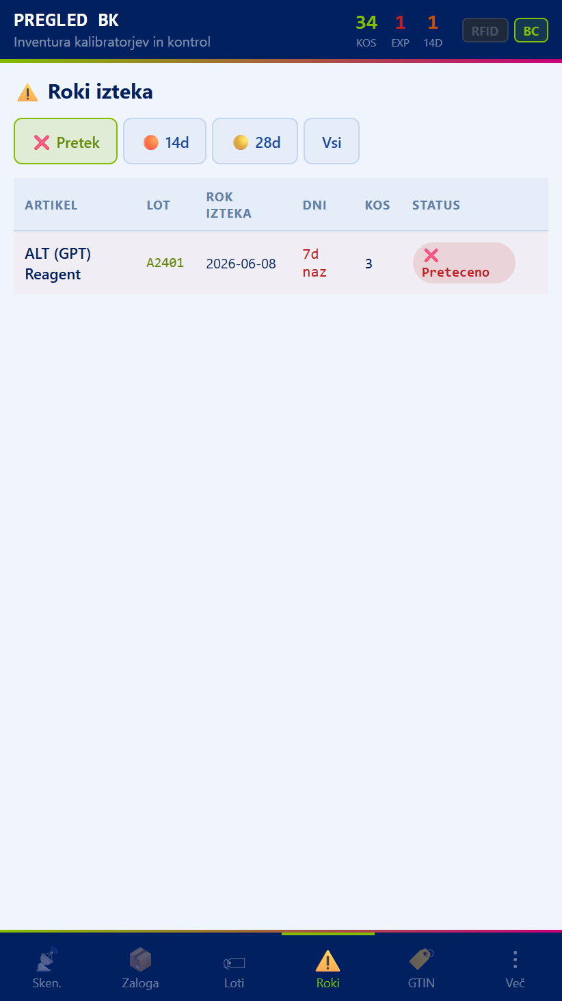
Zaslon Roki
Zavihek Roki prikaže artikle, razvrščene po roku uporabe — najprej tisti, ki potečejo najprej. Zgornji zavihki omogočajo filtriranje: 14d, 28d, Vsi. Tako hitro vidite, kaj je treba porabiti ali zavreči.

GTIN
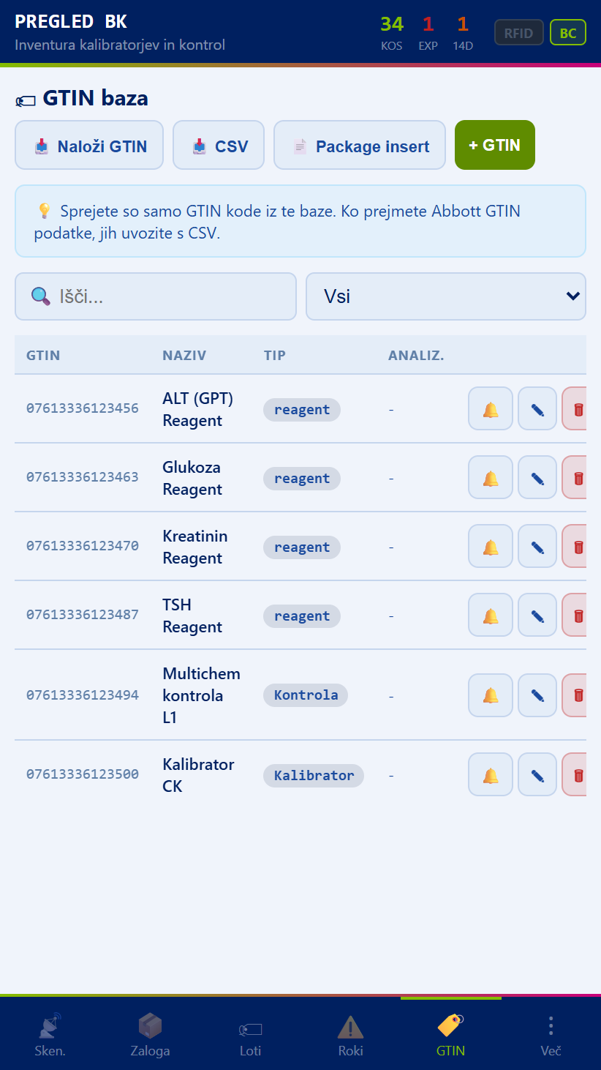
Zaslon GTIN
Zavihek GTIN je šifrant artiklov: preslikava črtne kode (GTIN) v ime in tip artikla. Ko skenirate nov GTIN, ki ga ni v šifrantu, ga sistem doda — ime in tip lahko dopolnite tukaj.

Več
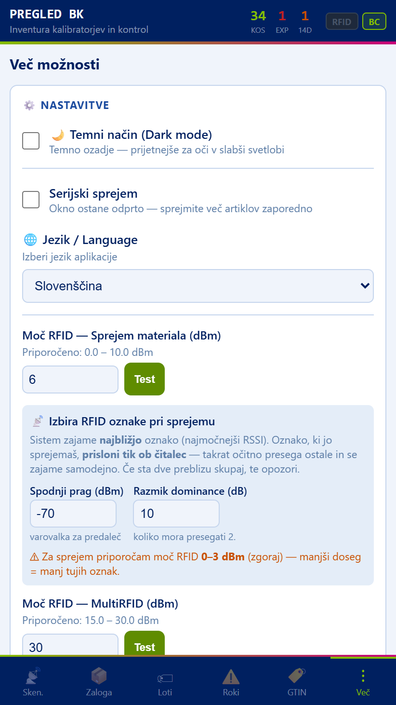
Zaslon Več
Zavihek Več vsebuje nastavitve:
- Temni način — temno ozadje za delo v slabši svetlobi.
- Serijski sprejem — okno za sprejem ostane odprto, da zaporedno sprejmete več artiklov.
- Jezik / Language — izbira jezika aplikacije.
- Moč RFID — Sprejem materiala (dBm): priporočeno 0–3 dBm (manjši doseg = manj tujih oznak). Gumb Test preveri trenutno moč.
- Izbira RFID oznake pri sprejemu — nastavitev praga in dominance, da se zajame le prava (najbližja) oznaka.
- Moč RFID — MultiRFID (dBm): priporočeno 15–30 dBm za množično branje.
- Operaterji — seznam operaterjev (matična številka + ime). Operaterja lahko dodate, uredite (✎) ali odstranite. Ob izdelavi PDF BK se operater podpiše z matično številko.
- Sinhronizacija — izmenjava podatkov z aplikacijo BIO Alinity (Quick Share / izvoz–uvoz).

Pogosta vprašanja
Kako zaključim sejo inventure?
V zavihku Sken. med aktivno sejo izberite zaključek seje; podatki se zapišejo v zalogo.
Zakaj se zajame napačna RFID oznaka?
Zmanjšajte moč RFID za sprejem (Več → Moč RFID — Sprejem) na 0–3 dBm in oznako prislonite tik ob čitalnik.
Kje najdem PDF poročilo?
V mapi Prenosi (Downloads) na čitalniku, ime `PregledBK_LLLL-MM-DD.pdf`.

